附件

海南省建筑物通信设施维护管理办法（试行）

第一章 总则
- 为加强建筑物通信设施的运维管理，确保通信设施安全、稳定、高效运行，保障居民通信需求，依据《中华人民共和国民法典》《中华人民共和国电信条例》《中华人民共和国物业管理条例》《海南省电信设施建设与保护条例》《海南省经济特区物业管理条例》等国家和地方相关法律法规，制定本办法。
- 本办法适用于海南省行政区域内（不含三沙市）新建、改建、扩建的建筑物通信设施运行维护和管理行为。
本办法所称的建筑物是指2013年4月1日以后取得《建设工程规划许可证》的商品房、商住楼、保障性住房等住宅建筑，以及2017年4月1日以后取得《建设工程规划许可证》的商务楼宇、园区、办公建筑等。
本办法所称的通信设施包含光纤到房间（户）设施和移动通信设施。
其中，光纤到房间（户）设施包含建筑物规划用地红线内的室外光缆交接箱、光纤配线架、光纤配线箱、用户光缆等。用户光缆分为主干光缆、入房间（户）光缆。
移动通信设施包含建筑物规划用地红线内的天线、馈线、耦合器、功分器等。
- 通信设施维护管理应当遵循迅速、准确、安全、方便、共享、美观的原则，加强服务质量管理，完善安全保障措施，为用户提供优质、高效、便捷的服务。
- 建筑物规划用地红线内的通信设施在实施维护后，其产权仍归全体业主共有，但不影响相关单位对通信设施的维修和养护责任。
- 海南省通信管理局通过专项检查以及接收举报、投诉、信访等方式，实施建筑物通信设施维护管理监督，督促各基础电信企业、铁塔公司将通信设施维护纳入考核管理体系，建立健全维护管理协调和监督制度，协调处理维护管理的重大问题。各市县住房和城乡建设部门督促物业服务企业积极协助各基础电信企业实施建筑物通信设施维护管理。无物业服务企业的建筑物，由属地具有相关职责的部门负责协调进入。
- 各市县信息通信行业管理办公室（以下简称各市县通管办）在海南省通信管理局的统筹组织下，对本行政区域内的通信设施维护管理行为进行指导和监督。

第二章 维护界面
- 建筑物规划用地红线内的室外光缆交接箱、光纤配线架、光纤配线箱、主干光缆、天线、馈线、耦合器、功分器等由各基础电信企业共同出资维护。
建筑物规划用地红线外通信设施故障引起的业务中断、自用接入光缆、通信管道、通信杆路以及接入设备、入房间（户）光缆，由各基础电信企业自行维护。
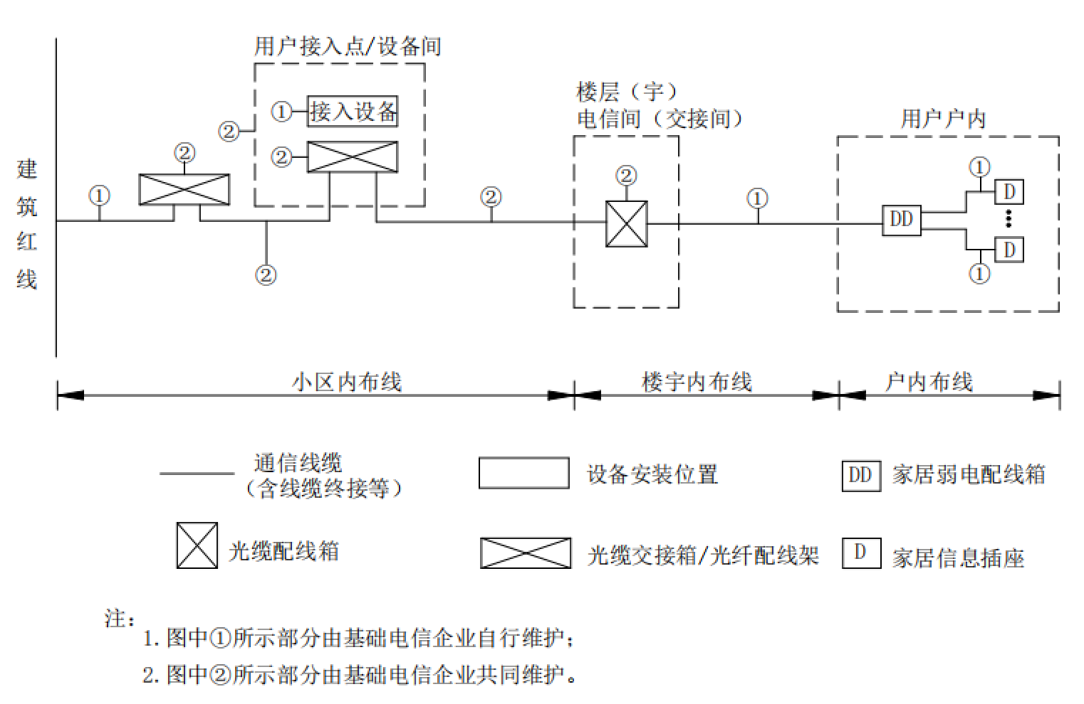
图1 光纤到房间（户）设施维护界面
·…
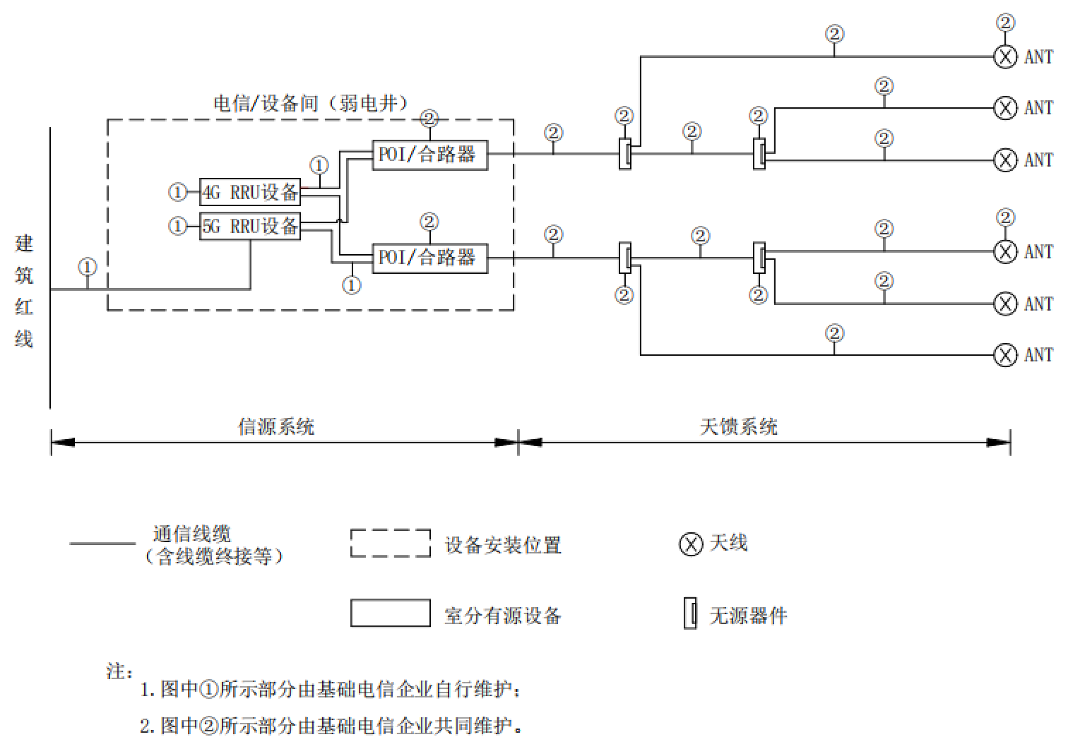
图2 移动通信设施维护界面
- 建筑物通信设施因年代久远需全部重新建设、因不可抗因素需全部改造或未执行建设标准的，参照城镇老旧小区改造、城市更新项目或其他方式进行建设。
- 建筑物建设单位应委托具备通信施工总承包相关资质的通信施工单位承建通信设施并签订通信设施建设委托合同。委托合同保修期原则上不低于2年，在保修期期满之前，由委托的通信施工单位负责维护。

第三章 维护方式
- 通信设施维护方式按内容可分为光纤到房间（户）通信设施维护和移动通信设施维护两类：
（一）光纤到房间（户）通信设施维护
方式一：划片区牵头维护。结合人口规模、地理位置毗邻性、经济发展水平等因素，将各市县行政区域（不含三沙市）划分为三个片区（详见附表1），海南电信、海南移动、海南联通分别牵头承担一个片区的维护任务，维护周期原则上不低于2年。
方式二：按宽带用户数量占比分摊维护费用。海南电信、海南移动、海南联通按照各自宽带用户数量占比，确定维护费用出资比例，共同委托具备通信工程施工总承包相应资质的铁塔公司或专业运维企业进行维护，维护周期原则上不低于2年。
方式三：采用“划片牵头、费用共担”的综合维护模式。将各市县（不含三沙市）划分为三个片区，分别由海南电信、海南移动、海南联通负责片区内的维护工作，并根据各自在当地的宽带用户数量占比，共同分摊维护费用，并由牵头单位委托具备通信施工总承包相关资质的铁塔公司或专业运维企业进行维护，维护周期原则上不低于2年。
有线电视自用设施由海南有线自行维护。
（二）移动通信设施维护
各基础电信企业根据全省或各市县行政区域内移动网用户数量比例明确维护费用出资比例，共同委托具备通信施工总承包相关资质的铁塔公司或专业运维企业进行维护，维护周期原则上不低于2年。
- 维护方式、维护周期、出资比例等事项由各基础电信企业共同签订的维护协议（详见附表2）予以明确。维护协议签订或变更由各市县通管办统筹，并在完成签订或变更后30日内报海南省通信管理局。

第四章 职责分工
- 建筑物建设单位作为建筑物通信设施工程建设主体，应对在保修期期满之前的通信设施工程质量负责，确保通信设施符合《海南省住宅建筑通信设施工程建设标准》（DBJ46-025-2023）、《海南省建筑物移动通信配套设施工程技术标准》（DBJ46-050-2024）、《综合布线系统工程设计规范》（GB50311-2016）等相关建设标准，并在通信设施竣工验收合格后15日内向各基础电信企业、铁塔公司移交真实、准确、齐全的工程竣工资料，为通信设施平等开放、平稳运行、共享共维提供便利条件。
- 各基础电信企业应定期对维护范围内通信设施进行巡检、维修。物业服务企业应在职责范围内为通信设施维护提供便利，协助宣传通信设施保护知识，及时制止破坏电信设施等行为。
- 各基础电信企业应建立维护管理和监督考核制度，制定维护操作规程，配置相关资源，明确责任要求，并严格监督铁塔公司或专业运维企业落实巡检、维修工作。
- 铁塔公司或专业运维企业应按照委托合同和相关标准要求，制定维护计划和维护方案，配置相关技术人员、设备、工具和器材，及时开展通信设施日常巡检、维修处理、应急抢修、物业协调等工作，确保通信网络安全稳定运行。
- 各基础电信企业、铁塔公司、专业运维企业因维护业务需要进入小区的，应出示工作证件，做好登记，遵守小区管理规约，在规定的区域内开展维护活动。

第五章 维护管理
- 年度维护计划。各基础电信企业应详细制定本企业年度维护计划，梳理年度维护项目清单并动态更新，明确维护牵头部门、受委托维护企业、责任人、时间表，统筹安排维护改造资金，按时、按质、按量完成通信设施维护任务。
- 竣工验收。共同维护的通信设施工程应办理竣工验收手续。维护工程竣工后，维护牵头单位向属地市县通管办书面提出验收申请（详见附表3），市县通管办收到验收申请后，应在2个工作日内组织属地其他基础电信企业参与验收。验收合格的，出具验收报告书（详见附表4）。验收不合格的，须现场一次性告知并出具整改通知书（详见附表5），待整改完成后进行二次验收。自行维护的通信设施工程，维护单位自行验收。
验收标准应严格执行现行的国家和地方相关标准。验收合格的共同维护通信设施应无偿共享给其他基础电信企业使用。
建筑物通信设施验收合格后，各基础电信企业开通宽带业务时应选择不同颜色的标签。标签颜色由各基础电信企业协商确定。
- 日常维护。各基础电信企业、铁塔公司、专业运维企业应制定详细的日常维护计划，明确维护日期、维护内容、维护标准和考核办法，按期对通信设施进行巡检、维修、清洁、保养和性能测试。
日常维护内容包括巡检通信机房环境、检查通信设施运行状态、维护通信线路等。维护人员在日常维护时应如实填写维护记录，记录维护时间、维护内容、发现的问题、采取措施及处理结果等信息。维护中发现的问题应及时处理，无法立即处理的须立即上报，并采取相应措施跟进处理。
- 故障维修。各基础电信企业、铁塔公司、专业运维企业应完善和优化通信设施故障处理流程，接到故障报修后确保在24小时内安排维护人员到达现场处理。维护人员到达故障现场后，迅速开展故障排查和定位，确定故障原因和范围，并采取有效措施进行抢修。城镇48小时、农村72小时内修复或者调通（电信终端设备原因造成电信服务故障除外）。遇到重大故障时，应立即向上级主管部门报告，并组织技术专家进行技术评估和鉴定，制定抢修方案，尽快恢复通信设施正常运行。无法立即解决的故障或因故障维修需中断暂停通信服务时，应及时通知涉及用户并做好解释工作。故障修复完成后，维护人员应对通信设施进行测试，确保故障全部解决，同时将故障处理结果及时反馈给用户。
- 应急保障。各基础电信企业、铁塔公司、专业运维企业应结合实际情况制定应急预案，明确应急组织机构、职责分工、应急响应流程、应急处置措施和应急资源保障等内容。在发生自然灾害、突发事件等紧急情况时，按照早发现、早报告、早处置的原则，立即向相关部门报告并启动应急预案，迅速组织应急队伍进行抢险救灾，全力保障通信设施安全和通信畅通。

第六章 安全管理
- 人员安全。各基础电信企业、铁塔公司、专业运维企业应对维护人员定期开展安全生产和技术教育培训，提高维护人员的维护操作水平、安全意识和自我保护能力。维护人员在实施通信设施巡检、维修、故障抢修等作业时，应严格遵守安全操作规程，正确佩戴和使用个人安全防护用品。在实施高处、涉电、有限空间、动火等危险作业时，应制定详细的安全作业方案，落实安全防护措施，安排专人进行现场监护。未经培训合格的人员严禁从事危险作业。
- 数据安全。各基础电信企业、铁塔公司、专业运维企业应建立健全数据全生命周期安全管理制度，加强对用户通信数据和业务数据的保护，采取有效技术措施和管理措施，防止数据泄露、篡改和丢失。对涉及用户个人信息的数据，应严格按照相关法律法规和政策要求进行管理和使用，不得泄露给他人。定期对数据备份系统进行检查和维护，确保数据备份的完整性和可靠性。在数据丢失或损坏时，应及时恢复数据，保障通信业务的正常运行。
- 设施安全。涉及在用通信设备、线路的作业及设施拆除、更换或搬迁，必须提前告知各基础电信企业，严格执行业务中断审批与操作流程，对关联线路、电源及数据承载设备进行安全隔离，防止引发网络服务中断、信息泄露和设施损害等。

第七章 争议协调
- 各基础电信企业、铁塔公司、专业运维企业等在维护过程中发生争议，本着友好协商原则进行协商解决，无法达成一致意见的，可向市县通管办申请协调，协调不成的，可向海南省通信管理局申请协调。争议主要内容包括但不限于：
（一）通信设施维护界面、维护方式、维护周期、维护出资比例等内容不清晰的；
（二）通信设施维护日常巡检、保养、维护以及故障响应、费用结算等办理不及时的；
（三）维护完成后验收标准不统一的；
（四）其他有关通信设施维护争议内容。
- 各基础电信企业、铁塔公司、专业运维企业在公平进入和使用通信设施时与建筑开发者、所有者、管理者产生的争议，其协调原则可参照第二十五条、二十七条执行。
- 争议协调工作程序分为初步审查、争议协调两个阶段：
（一）初步审查
争议双方应向市县通管办提交争议协调申请书（详见附表6）、争议相关资料和数据等。市县通管办收到争议协调申请后，应在1个工作日内对申请材料的完整性、争议事项的管辖权及是否属于受理范围进行初步审查，并作出是否受理的决定。存在下列情形之一的，不予受理：
1.争议内容不符合法律法规、国家标准或行业管理规定的；
2.申请材料无法证明争议事实存在或与客观情况严重不符的；
3.争议内容明显不合理，或超出通信基础设施维护管理职责范围的；
4.同一争议事实和诉求已由其他机关或组织受理或作出裁决的；
5.法律、法规、规章规定的其他不予受理的情形。
（二）争议协调
1.市县协调程序。争议协调申请受理后，市县通管办应在3个工作日内通过组织现场勘查、召开协调会等方式进行协调。经协调达成一致意见的，应形成争议协调意见书（详见附表7），由双方当事人现场签字或盖章确认。
2.省级协调程序。经市县通管办协调未能达成一致意见的，市县通管办应在2个工作日内将相关材料转报海南省通信管理局。海南省通信管理局按职责权限，会同相关职能部门或组织专家论证，在5个工作日内对争议内容进行协商或专业性论证，并依据协商结果或论证意见出具争议协调意见书（见附表8）。

第八章 监督考核
- 各基础电信企业、铁塔公司应将建筑物通信设施的维护管理纳入考核指标，推动考核结果与对市县分公司、专业运维企业的奖惩机制挂钩，确保维护工作常态化、制度化、长效化。
- 各基础电信企业、铁塔公司、专业运维企业有下列行为之一的，海南省通信管理局按照相关法律法规进行通报、约谈或行政处罚；情况严重的，建议其上级单位对相关责任人予以问责：
- 无正当理由隐瞒、拖延、中断、拒绝实施通信设施维护工作的；
- 不执行相关规范标准，导致维护工程质量不达标的；
- 不配合开展用户接入点线路维护，导致维护工程进度缓慢的；
- 维护工程验收合格后，未规范施工造成通信设施凌乱、损坏，影响工程美观或质量的；
（五）未经通信资源产权人同意，擅自改动或迁移他人线路及其他通信设施的；
（六）在实施通信设施维护时，未采取有效安全防范措施，导致通信设施大面积受损、中断或发生安全生产事故的；
（七）签订排他性协议限制或者阻碍他人正常开展维护活动的；
（八）法律、行政法规禁止的其他行为。
- 建筑开发者、所有者、管理者存在无正当理由限制或阻碍各基础电信企业、铁塔公司、专业运维企业等进入开展维护业务、拒绝提供便利条件、不合理收取进场费和协调费等违规行为，由相关部门依据有关法律法规进行处理。

第九章 附则
- 本办法由海南省通信管理局负责解释。
- 本办法自印发之日起试行，试行两年。

